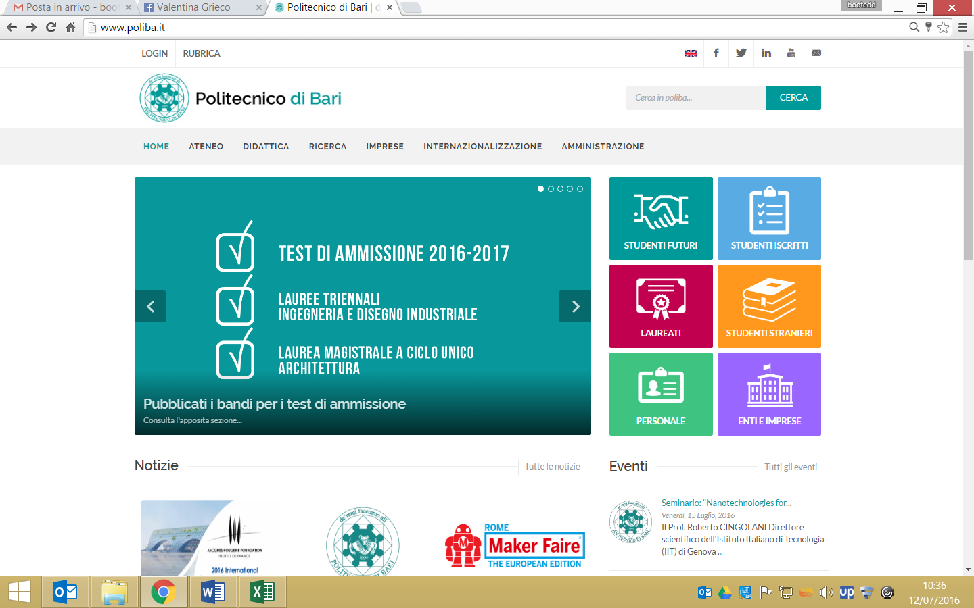

*click* “**Studenti Futuri**”

**www.poliba.it**

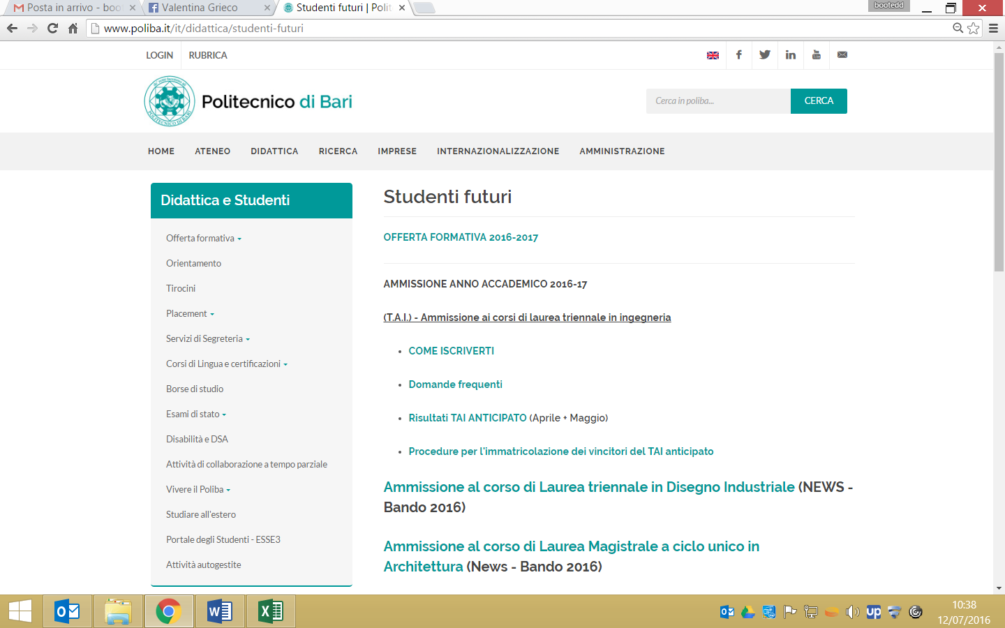

*click* “**Portale degli Studenti – ESSE3**”

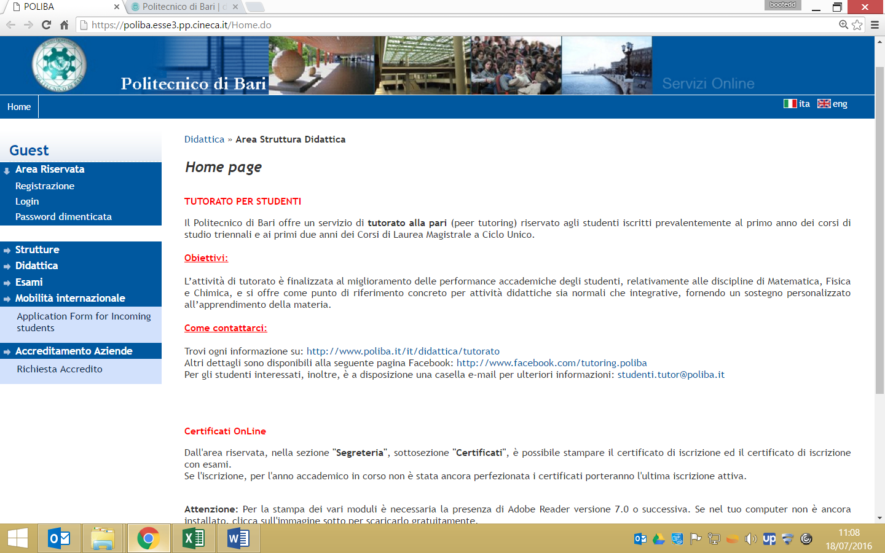

*If you want to applicate in* ***English*** *click here*

*click* “**Registrazione**”

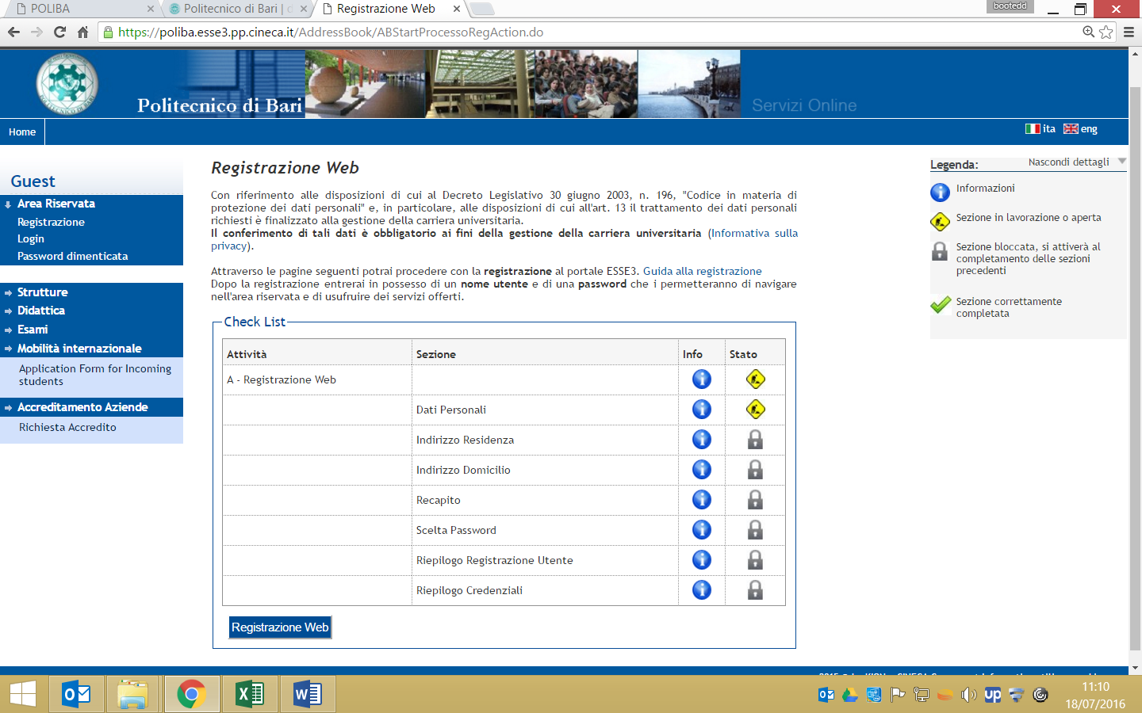

*click* “**Registrazione Web**”

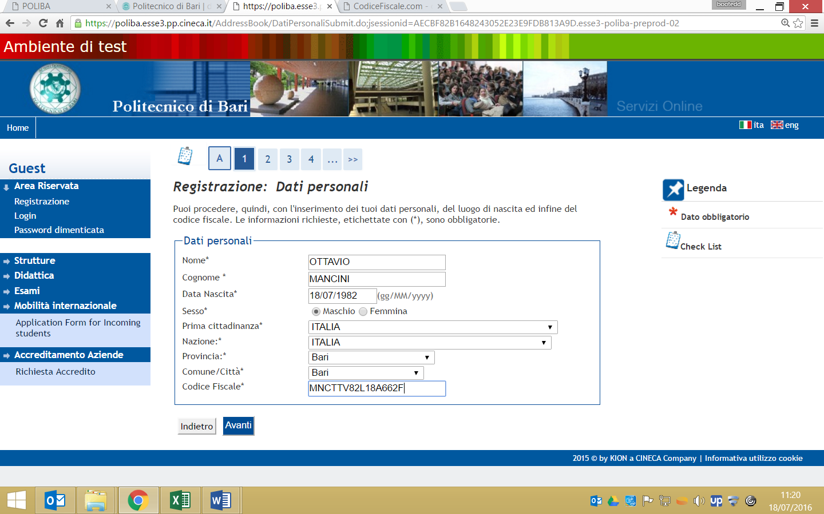

*Enter personal data.*

*For foreign candidates, the tax code is not generated automatically by the system.*

*Foreign candidates can get it directly by using web sites, such as*

**www.codicefiscale.com**

*click* “**Avanti**”

**www.codicefiscale.com**

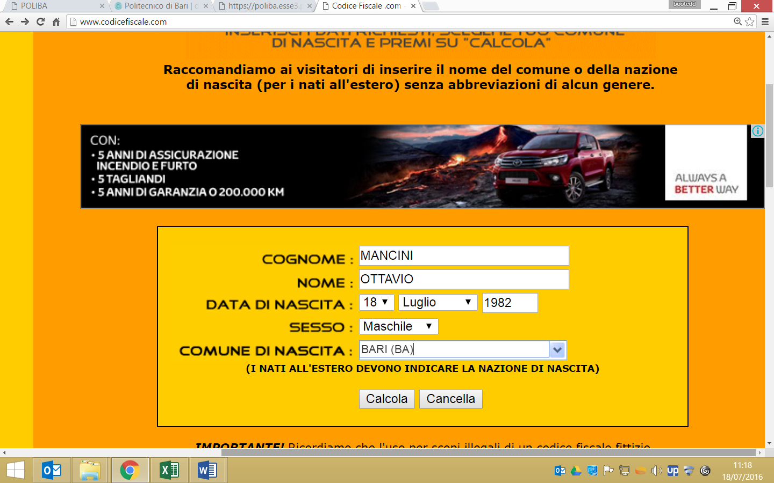

1. *Enter personal data*

2. *Then, click* “**Calcola**”

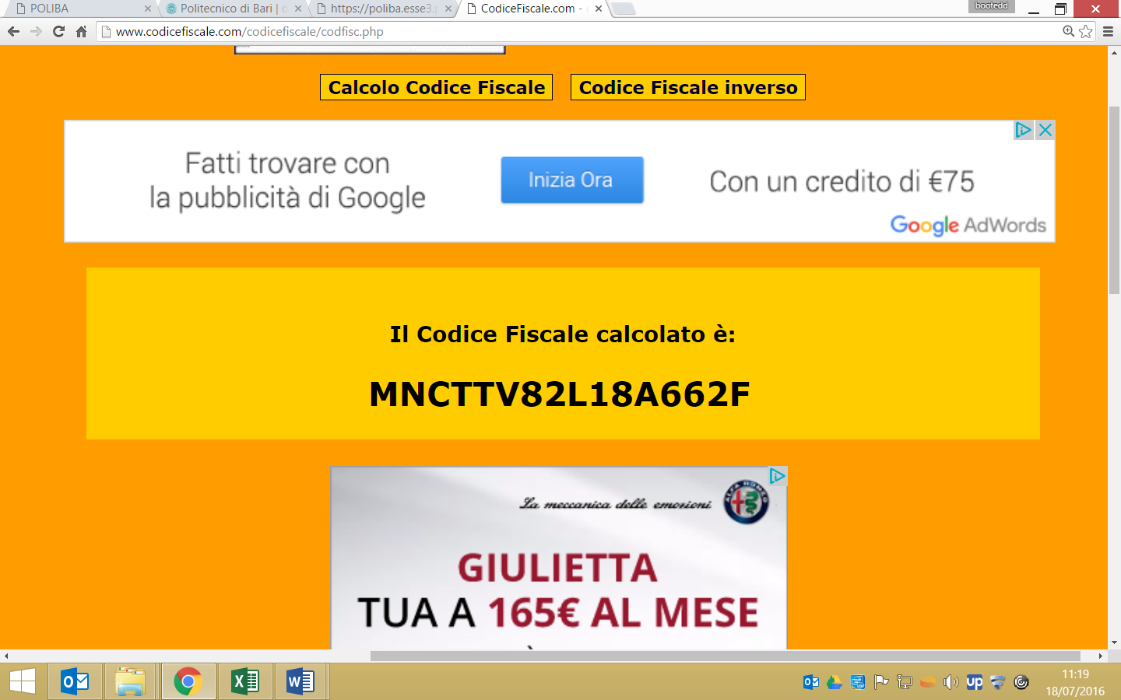

*Copy and paste your tax code into* “**Codice fiscale**” *box*

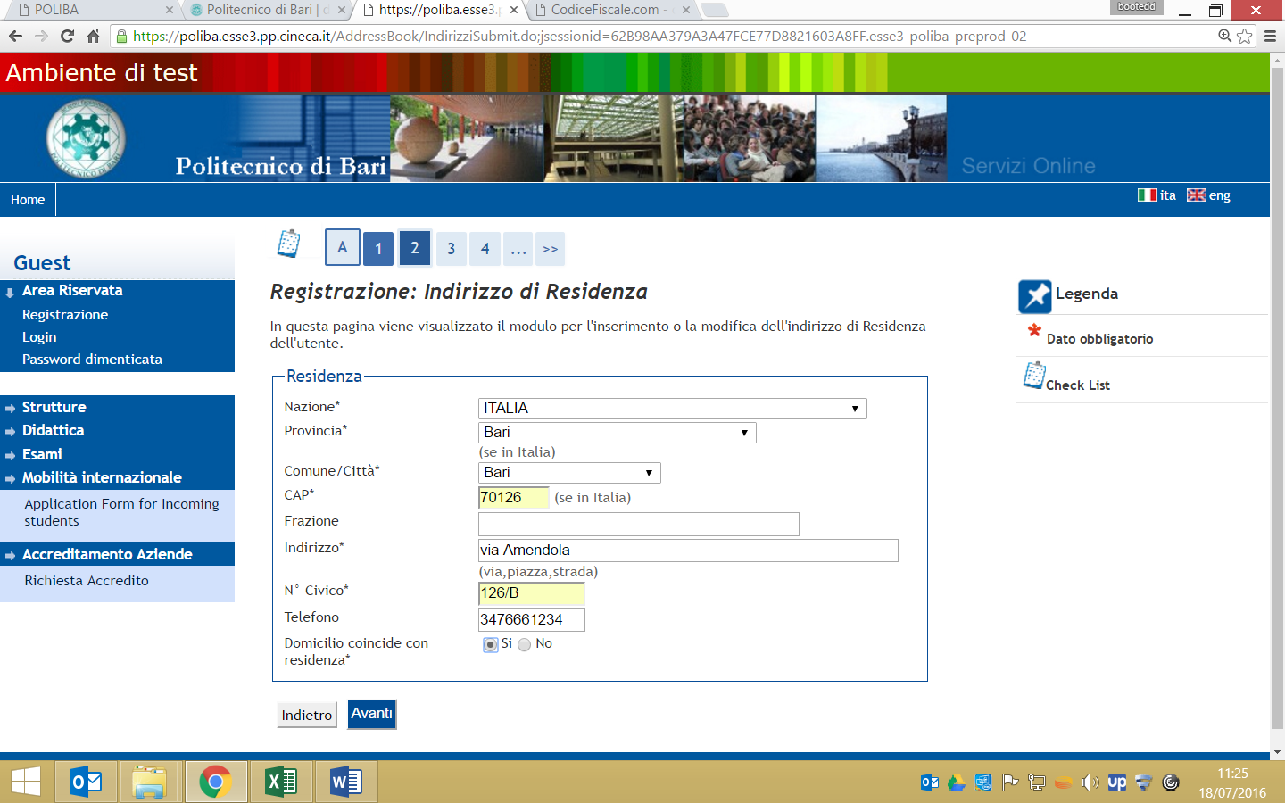

1. *Enter personal address and phone number*

2. *Then, click to* “**Avanti**”

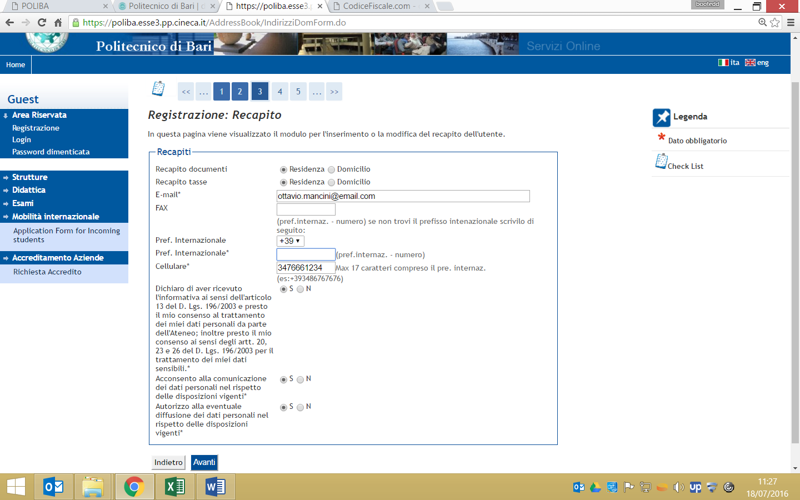

1. *Enter email and phone number*

2. *Then, click to* “**Avanti**”

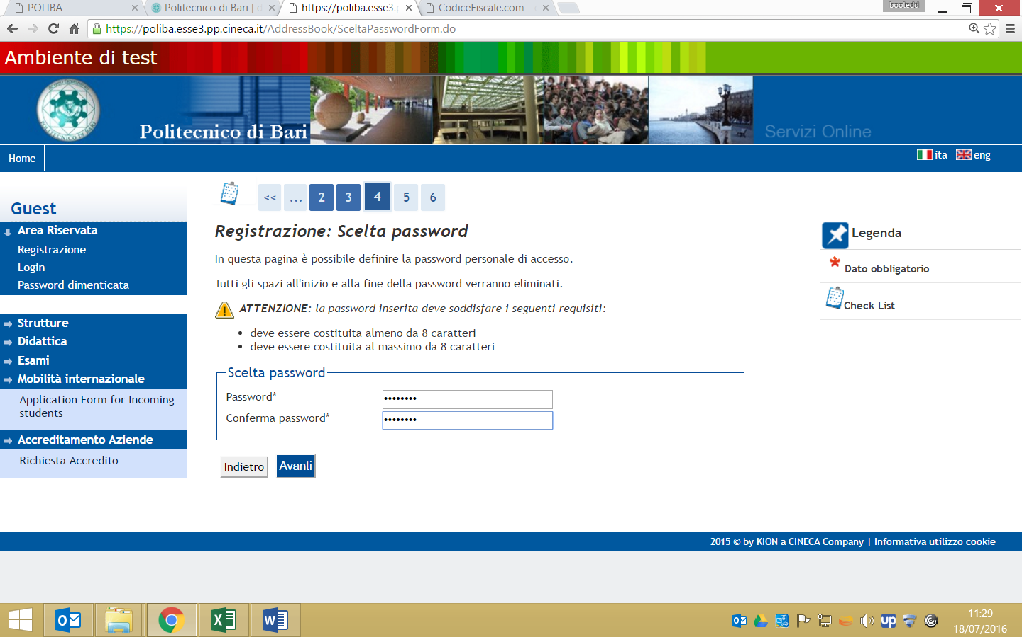

1. *Chose your password*

2. *Then, click* “**Avanti**”

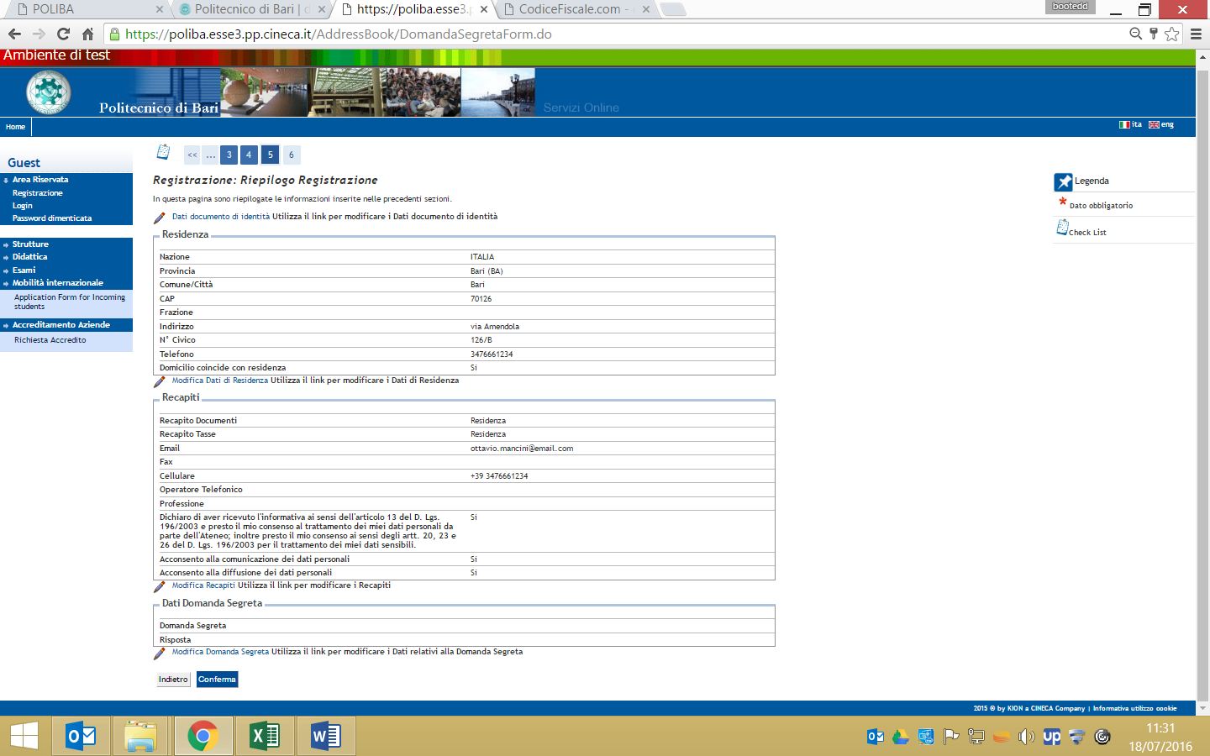

1. *Check your data summary*

2. *Then, click* “**Conferma**”

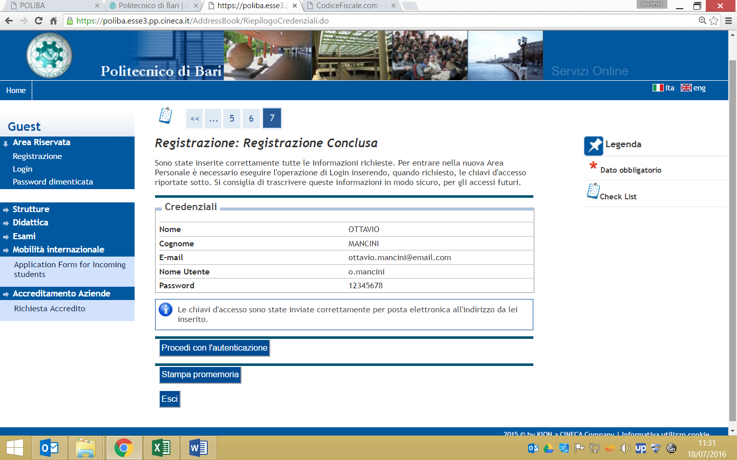

1. *Check your data summary*

2. *Then, click to* “**Procedi con l’autenticazione**”

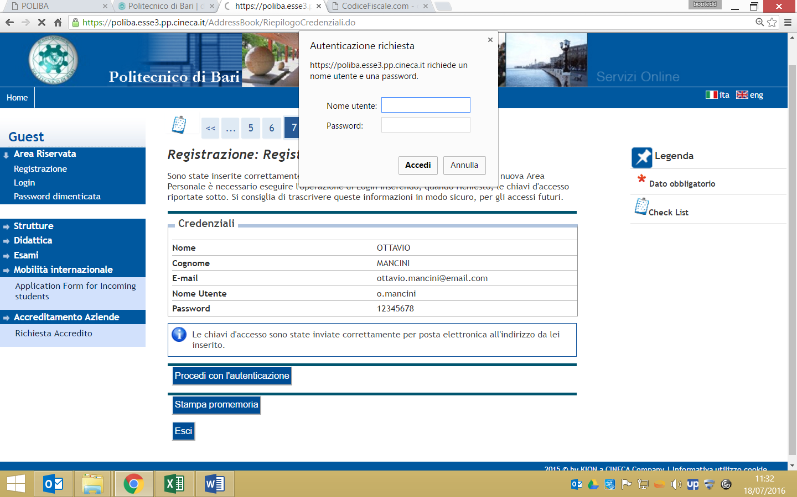

1. *Enter your username and password*

2. *Then, click* “**Procedi con l’autenticazione**”

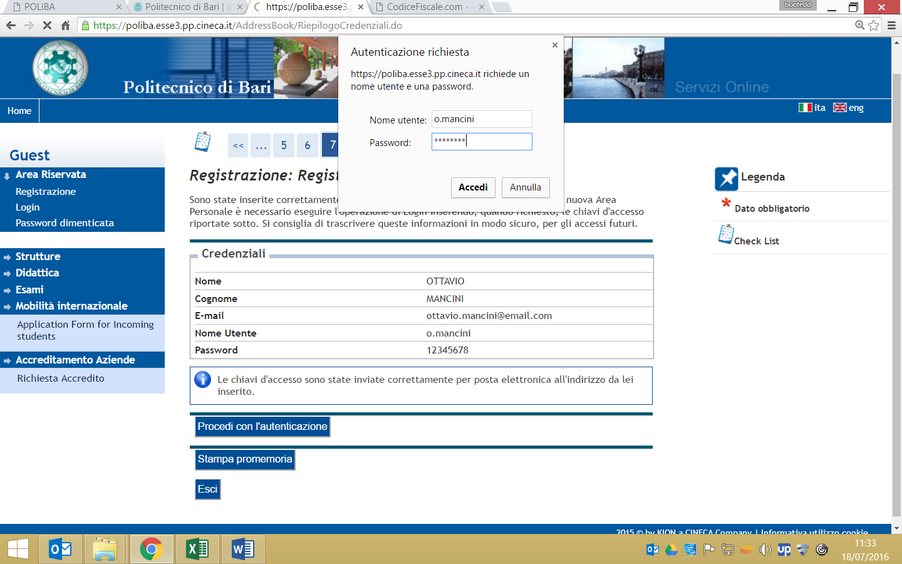

*Si consiglia di custodire con cura le credenziali di accesso al portale Esse3. In caso di smarrimento, infatti, sarà necessario ritirarle personalmente dalla Segreteria Studenti del Politecnico di Bari previa esibizione di un valido documento di identità.*

*________________*

*We suggest to conserve your Esse3 username and password. In case you lose them, personally you have to come to “Segreteria Studenti” of Polytechnic University of Bari with a valid ID card.*

*click* “**Accedi**”

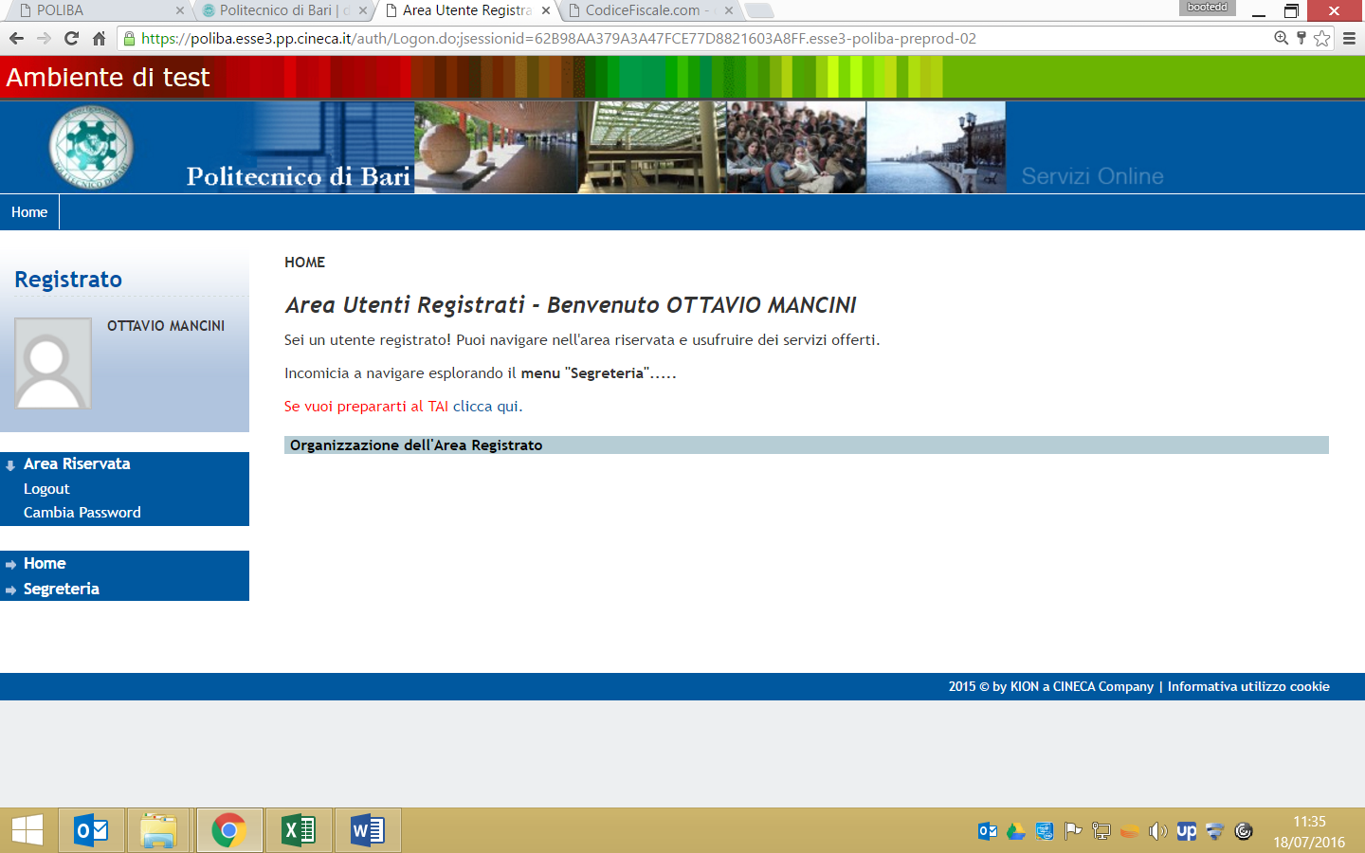

**SUCCESSFUL PROCESS**

*Si precisa che le indicazioni riportate nella presente guida derivano da simulazione fatta in ambiente di test e che rispetto alle pagine web effettive potrebbero riscontrarsi delle differenze legate all’aggiornamento delle pagine e delle procedure concorsuali definitive. _________________________________________________________*

*We clarify information reported herein come from simulations by doing tests, so it is possible to find some difference from the actual web pages because of updates and the ultimate Ph.D. application procedure.*